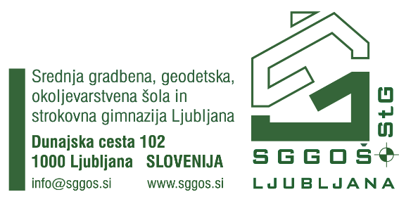

PRIJAVA ZA IZOBRAŽEVANJE ODRASLIH

Prijavljam se na izobraževanje:

Srednje strokovno izobraževanje:
- gradbeni tehnik
- geodetski tehnik
- okoljevarstveni tehnik

Poklicno-tehniško izobraževanje:
- gradbeni tehnik PTI

Srednje poklicno izobraževanje:
- zidar
- tesar
- pečar - polagalec keramičnih oblog
- kamnosek
- upravljalec težke gradbene mehanizacije

Nižje poklicno izobraževanje:
- pomočnik pri tehnologiji gradnje

OSEBNI PODATKI

Ime in priimek
Naslov stalnega prebivališča (ulica, kraj, poštna številka)
Občina
Telefon (gsm, služba)
Elektronska pošta
EMŠO Davčna štev.
Kraj, občina in država rojstva
Državljanstvo
Dokončane šole
Leto zaključka šolanja
Tuj jezik (obkrožite) angleščina nemščina drugo

PODATKI O DELODAJALCU

Ime podjetja
Naslov (ulica, kraj, poštna številka)
Matična številka
Davčna številka, davčni zavezanec DA NE
Telefon, faks
Elektronska pošta

PLAČNIK IZOBRAŽEVANJA obkrožite

- kandidat sam
- delodajalec
- zavod za zaposlovanje
- drugo

Kontaktna oseba delodajalca (telefon) ____________________________________________________________

PREDLOŽENA DOKUMENTACIJA

- izpis iz rojstne matične knjige (kopija)
- spričevalo o končani osnovni šoli (original na vpogled)
- spričevalo 1. letnika srednje šole (original na vpogled)
- spričevalo 2. letnika srednje šole (original na vpogled)
- spričevalo 3. letnika srednje šole (original na vpogled)
- spričevalo 4. letnika srednje šole (original na vpogled)
- spričevalo o zaključnem izpitu, poklicni maturi oziroma maturi (original na vpogled)
- izjava oziroma naročilnica delodajalca o plačilu izobraževanja

Strinjam se, da se lahko moje osebne podatke uporabi v izobraževalne namene.

Ljubljana, ______________________________ ______________________________
Podpis kandidata

